**PERTEMUAN 2**

**CONTROL FLOW TOOLS**



**NAMA: LAKSAMANA AGIL ADITYA**

**NIM: 205410028**

**FAKULTAS TEKNOLOGI INFORMASI**

**INFORMATIKA**

**2022**

1. **TUJUAN**

Mahasiswa dapat menggunakan control flow tools dalam Python

1. **PRAKTIK**

**4.1 Penggunaan If- Statement**

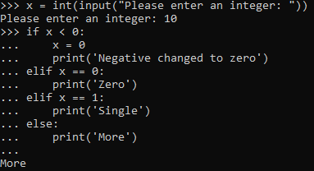

**4.2 Penggunaan For Statement**

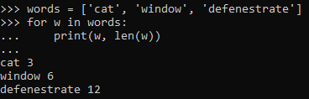

**4.3 Range Function**

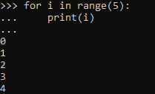

* **List Range: list(range(angka awal, batas akhir, penambahan/pengurangan angka))**

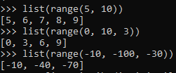

* **Penggabungan fungsi range dan length**
* 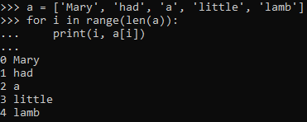
* **JumlahTotal range**



**4.4 Break and Continue Statements, and else Clauses on Loops**

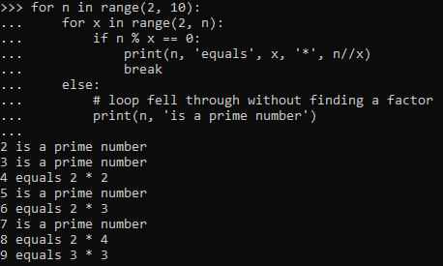

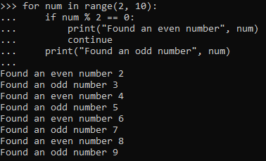

**4.5 Pass Statement ( Untuk memilih No Action)**

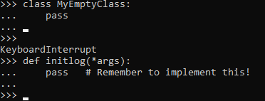

**4.6 Match Statement**

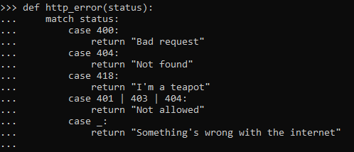

**Beberapa case dapat digabung menggunakan |**

**Dapat juga digunakan untuk mengikat/bind beberapa variabel:**

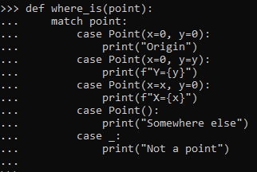

* **Menambahkan IF dalam sebuah pattern**

**>>> match point:**

**... case Point(x, y) if x == y:**

**... print(f"Y=X at {x}")**

**... case Point(x, y):**

**... print(f"Not on the diagonal")**

**...**

* **Pattern dapat menggunakan konstanta yang telah dinamakan. Konstanta harus diberi titik agar tidak dilihat sebagai capture variabel oleh Python**

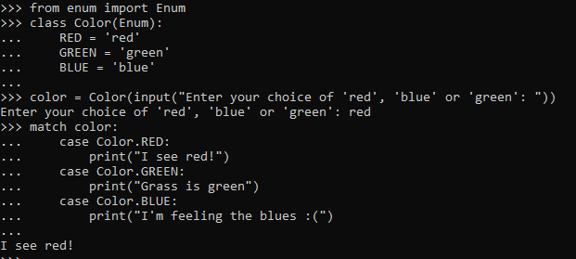

**4.7 Defining Function**

**Pengguna dapat membuat fungsi yang menulis deret Fibonacci ke batas sembarang:**

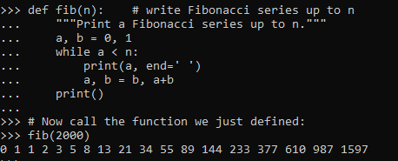

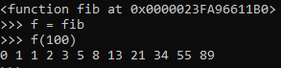

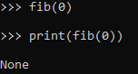

**Fungsi dapat dibuat untuk mereturn hasilnya dan tanpa melakukan print:**

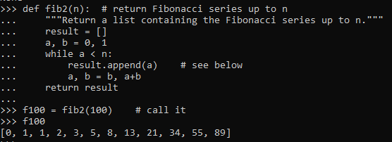

**4.8.1 Default Argument Value**

**Bentuk yang paling berguna adalah menentukan nilai default untuk satu atau lebih argumen. Dengan ini, fungsi dapat dipanggil dengan argumen lebih sedikit dari yang diizinkan.**

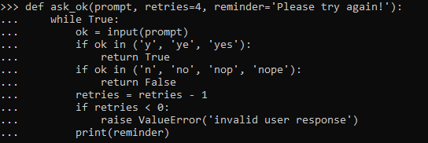

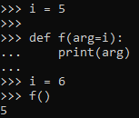

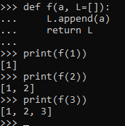

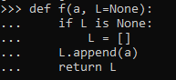

**4.8.2 Keyword Argument**

**Fungsi juga bisa dipanggil menggunakan argumen kata kunci dalam bentuk kwarg=value. Misalnya fungsi berikut:**

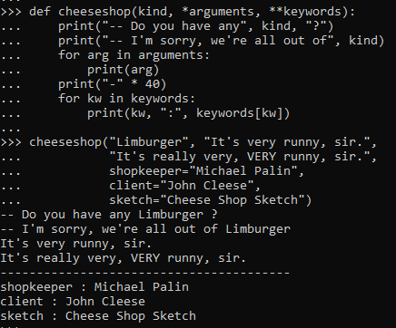

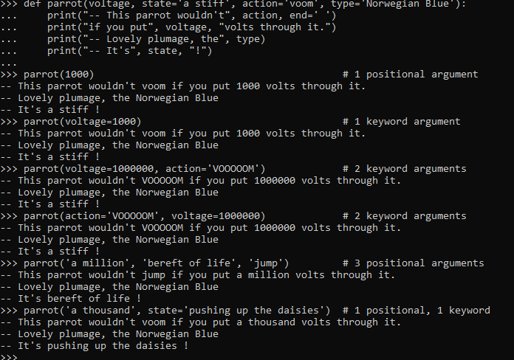

**4.8.3 Special Parameters**

**Secara default, argumen dapat diteruskan ke fungsi Python baik berdasarkan posisi atau secara eksplisit berdasarkan kata kunci. Untuk keterbacaan dan kinerja,**

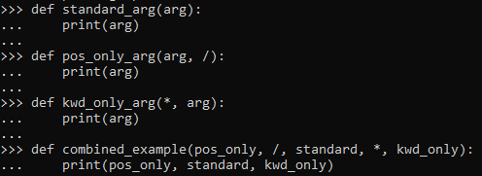









**4.8.4 Arbritary Argument List**

**Pilihan ini paling jarang digunakan adalah menentukan bahwa suatu fungsi dapat dipanggil dengan sejumlah argumen yang arbriter**

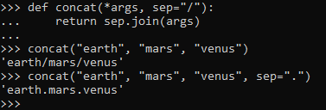

**4.8.5. Unpacking Argument Lists**

**Situasi sebaliknya terjadi ketika argumen sudah ada dalam daftar atau tupel tetapi perlu dibongkar untuk pemanggilan fungsi yang memerlukan argumen posisi terpisah. Misalnya, fungsi range() bawaan mengharapkan argumen mulai dan berhenti yang terpisah. Jika tidak tersedia secara terpisah, tulis pemanggilan fungsi dengan operator * untuk mengekstrak argumen dari daftar atau tuple:**

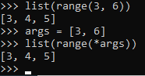

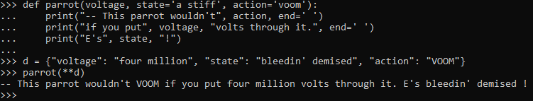

**4.8.6. Lambda Expressions**

**Fungsi anonim kecil dapat dibuat dengan kata kunci lambda. Fungsi ini mengembalikan jumlah dari dua argumennya:**

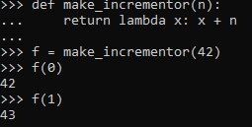

**4.8.7. Documentation Strings¶**

**Docstring berguna untuk mendokumentasikan program agar mudah untuk dipahami dan digunakan.**

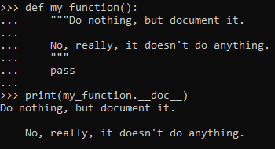

**4.8.8 Functional Annotation**

**Function annotations informasi metadata yang sepenuhnya opsional tentang jenis yang digunakan oleh fungsi yang ditentukan pengguna**

**4.8.9 Intermezzo: Coding Style**

1. **KESIMPULAN**

Demikian adalah hasil laporan pertemuan 2 yang menggunakan modul 5, mengenai Penggunaan control tools dalam python